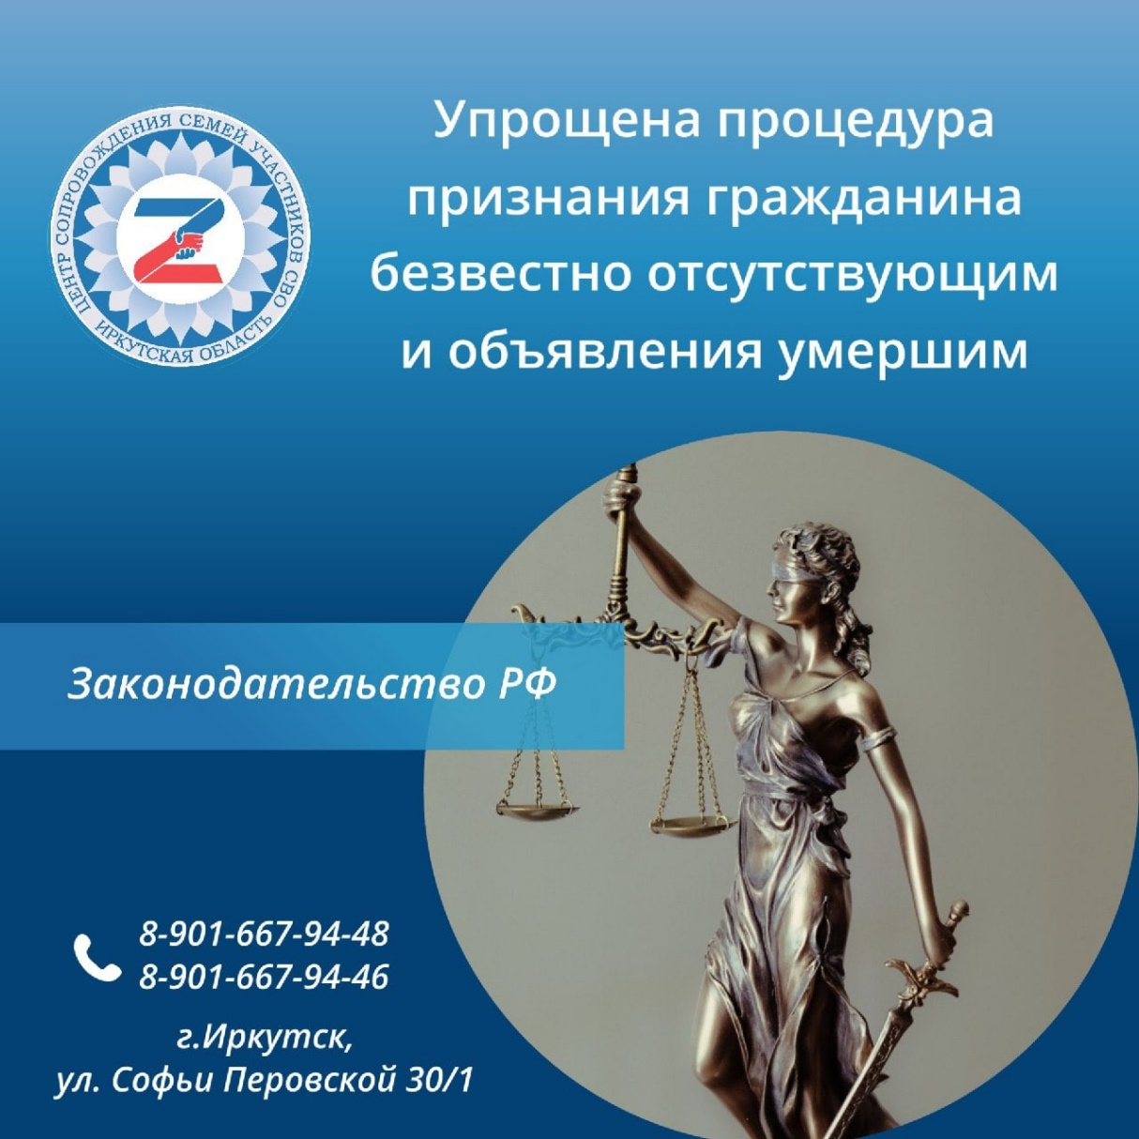
Упрощена процедура признания гражданина безвестно отсутствующим и объявления умершим.
Упрощенный порядок будет действовать в отношении:
– граждан, участвовавших в СВО или в ходе вооруженной провокации на приграничной территории;
– военнослужащих, добровольцев, лиц, заключивших контракт с военными компаниями;
– сотрудников правоохранительных органов, лиц, выполнявших служебные и иные схожие функции в зоне СВО;
– граждан, проживавших или временно находившихся на указанных территориях.
Объявление гражданина из указанных категорий пропавшим без вести или умершим происходит в судебном порядке по заявлению заинтересованных лиц.
Признание без вести отсутствующим будет осуществляться, если:
1) в течение 6 месяцев в месте жительства гражданина нет сведений о месте его пребывания;
2) такие сведения не предоставлены членам его семьи командиром воинской части или иным уполномоченным лицом.
Если есть обстоятельства, свидетельствующие о гибели пропавшего без вести, то его смогут объявить умершим.
Также если гражданин, подпадающий под новые правила, был признан судом безвестно отсутствующим и с момента вступления в законную силу такого решения суда прошло 3 месяца, то по заявлению заинтересованных лиц этот гражданин может быть объявлен умершим.
Правительство утвердит форму, а также порядок и сроки выдачи документа об обстоятельствах исчезновения или возможной гибели лица.
Данный закон распространяется на правоотношения, возникшие с 24 февраля 2022 г., если ко дню его вступления в силу в отношении гражданина не завершено производство по делу о признании его безвестно отсутствующим или об объявлении умершим.
Закон начнет действовать с 14 мая 2023 года.
Ознакомиться с полным документом можно по ссылке: https://www.garant.ru/hotlaw/federal/1619607/
#центрподдержки38

